Лабораторная работа №1
Выполнила: Радюк Егор 453505. Вариант 10.
Тема: Система контроля версий Git.
Цель: Познакомиться с возможностями и получить практические навыки работы с системой контроля версий Git.
Задание:
- Подготовка рабочего окружения
a. Установка Git
b. Выполнение базовых настроек
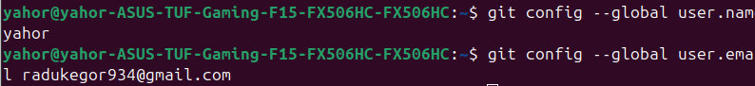

- Создание структуры папок (использовать командную строку) и поместить в репозиторий Git на своем локальном компьютере
Создание структуры папок:
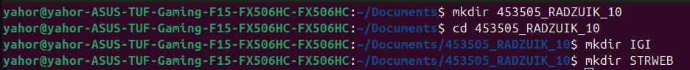
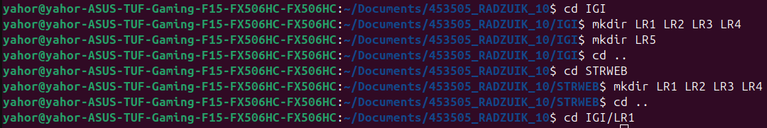
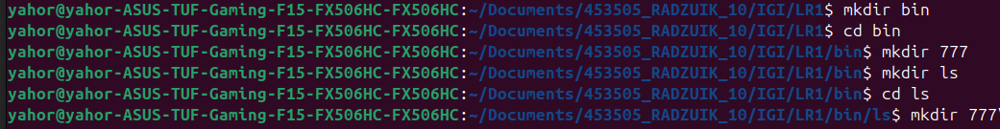
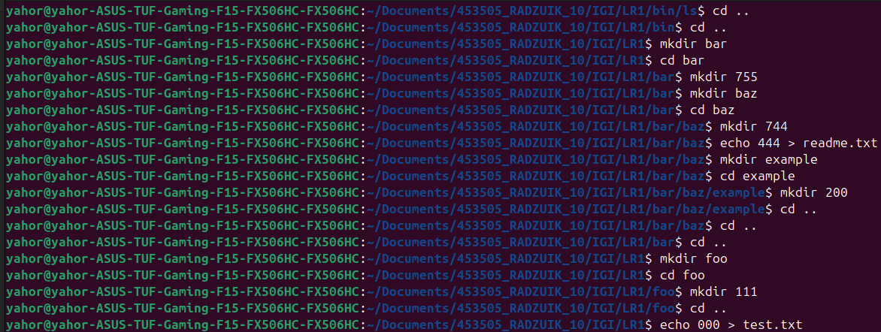

Результат:
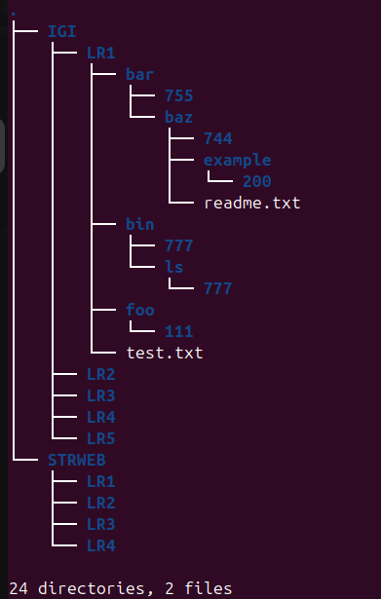

Создание репозитория:
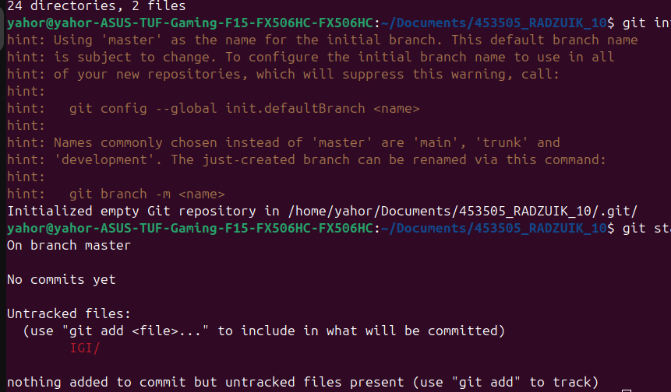
- Создайте репозиторий внутри папки LR1 с помощью клонирования проекта с сайта github.com (https://github.com/smartiqaorg/geometric_lib)
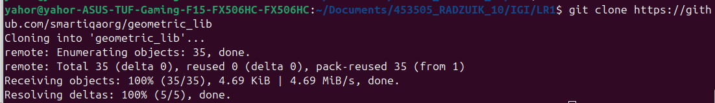
- Выполните следующие действия, каждый раз проверяя состояние файлов в локальном репозитории до и после выполнения операции:
  - сделать индексацию нескольких файлов в вашем Git-репозитории (git add …)
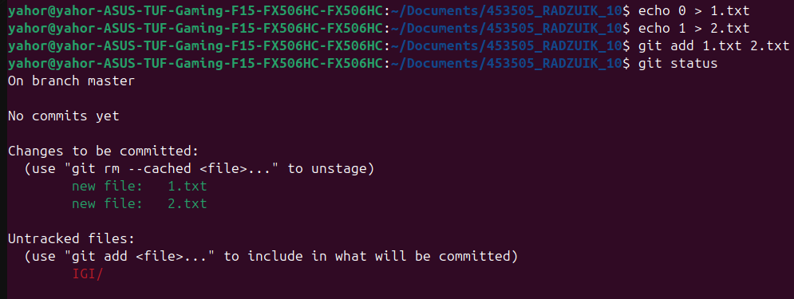
  - внесите изменения в файлы
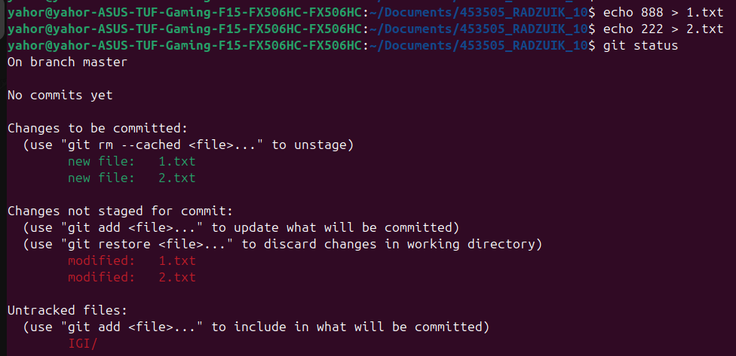
  - выполните коммиты к проиндексированным файлам
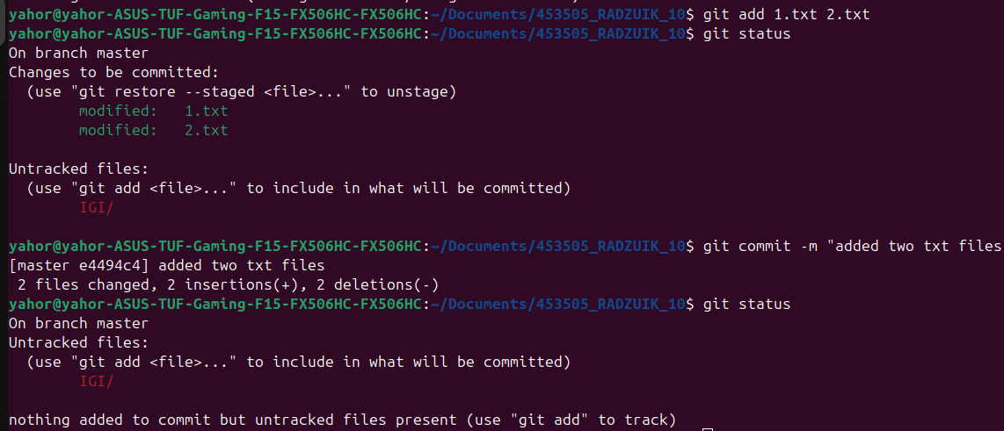
  - добавьте и удалите файлы (один и группу файлов с определенным расширением)
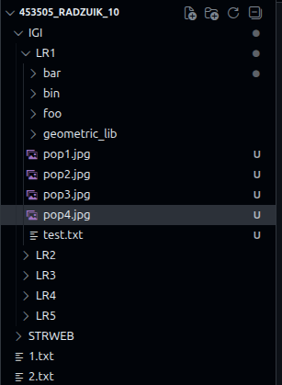
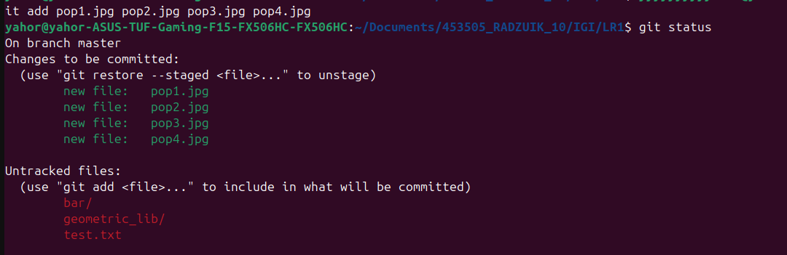

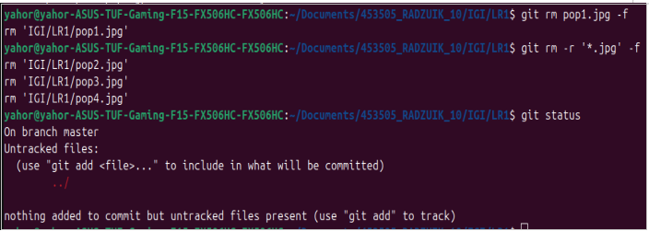
  - переименуйте файлы
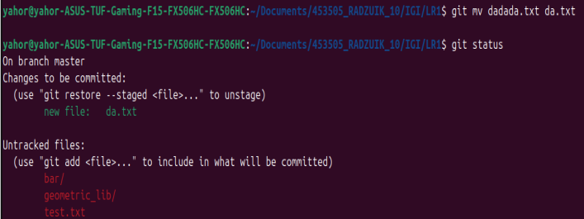
  - создайте для IGI и STRWEB, а также для каждой ЛР, вложенной в них, отдельные ветки, переместите папки и файлы на соответствующие ветки
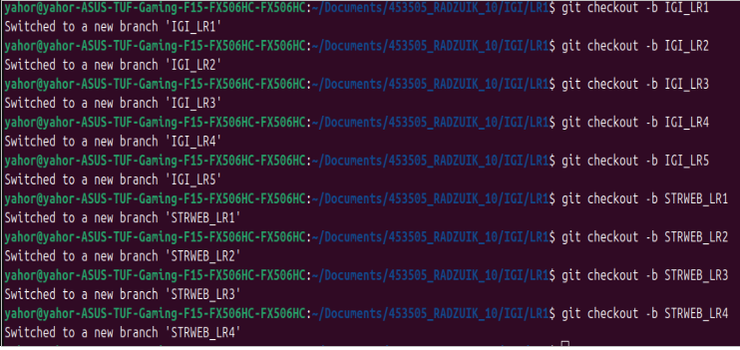

  - выведите историю коммитов: полностью и с ограничением вывода – отобрать только последние, до и после указанной даты, по автору файлов, коммитов (флаги n, since, after, until, before, author, committer, grep) https://code.mu/ru/tool/git/basis/limit-output-commit-history-flags/
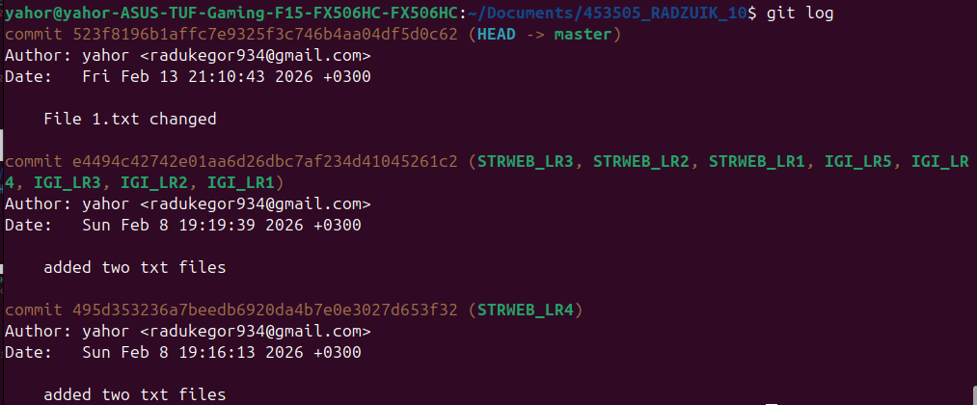
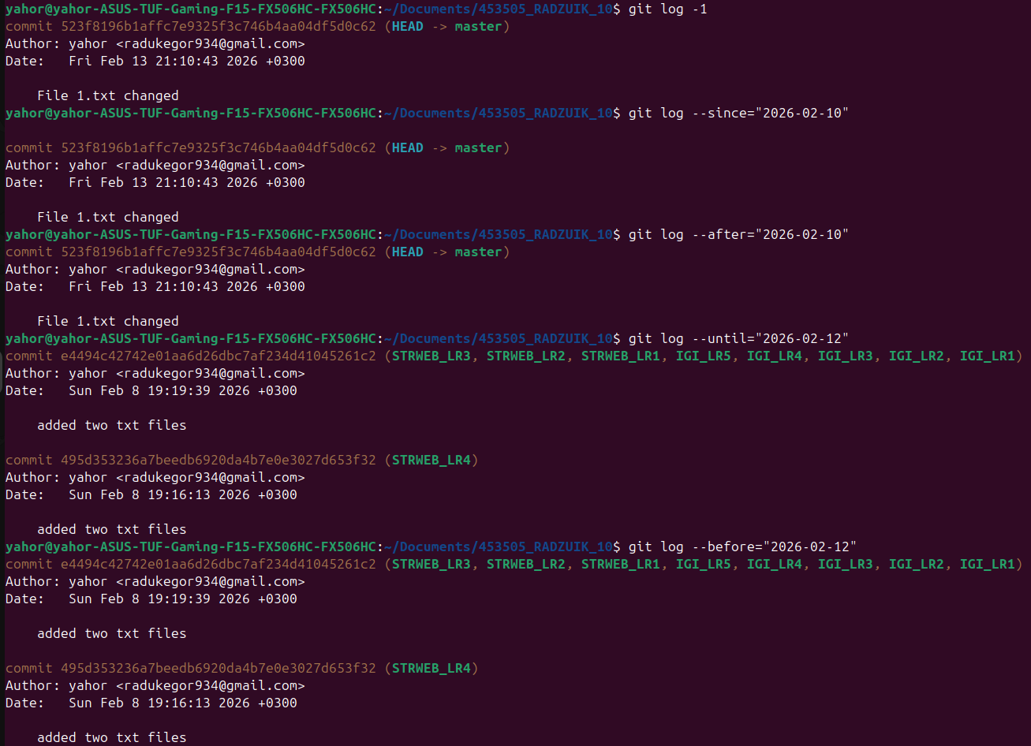
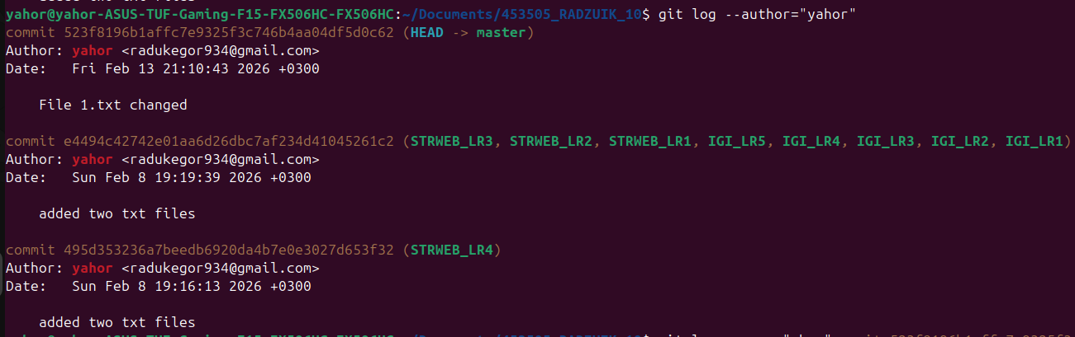
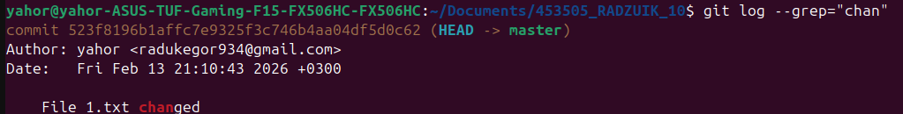

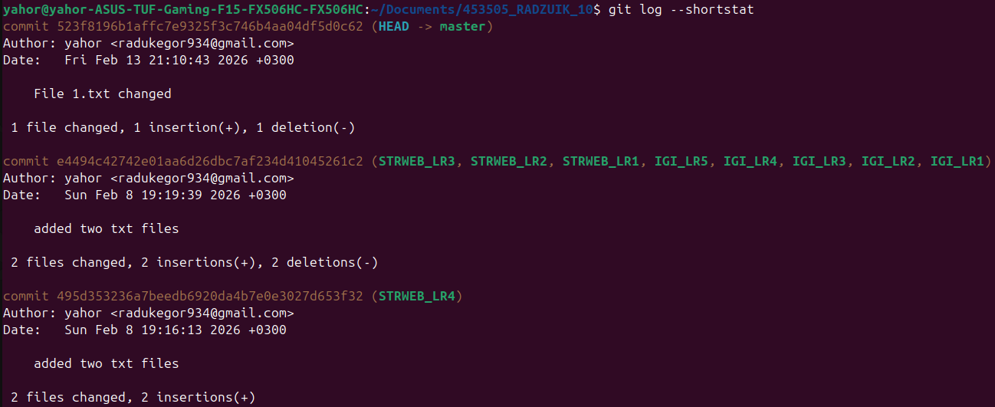
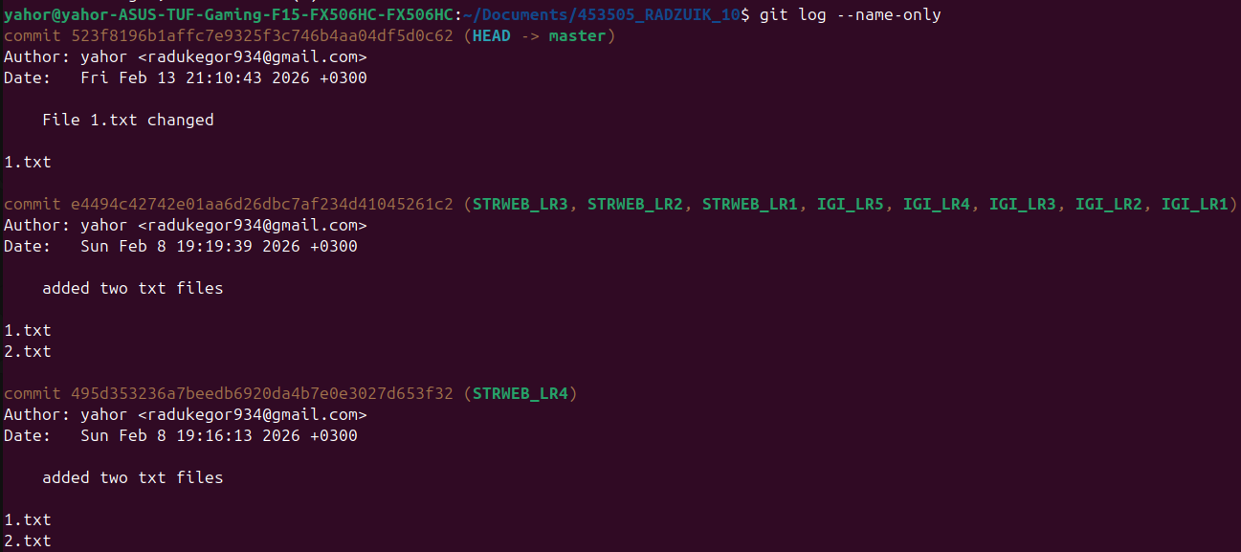
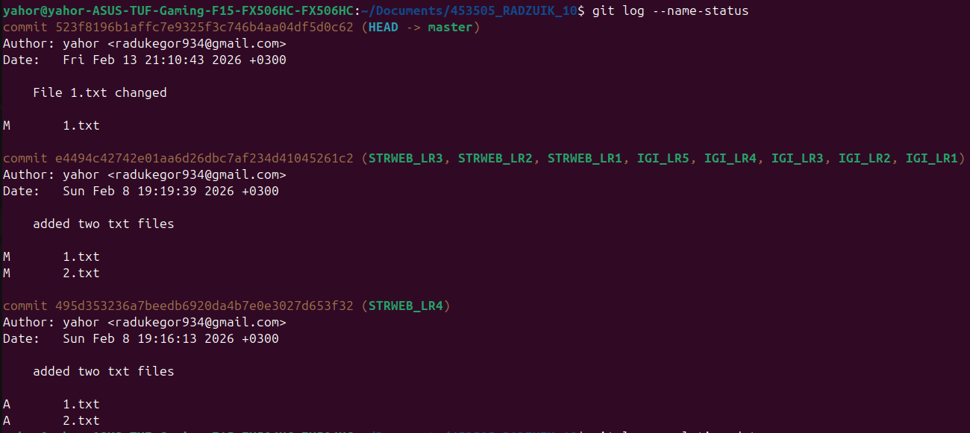
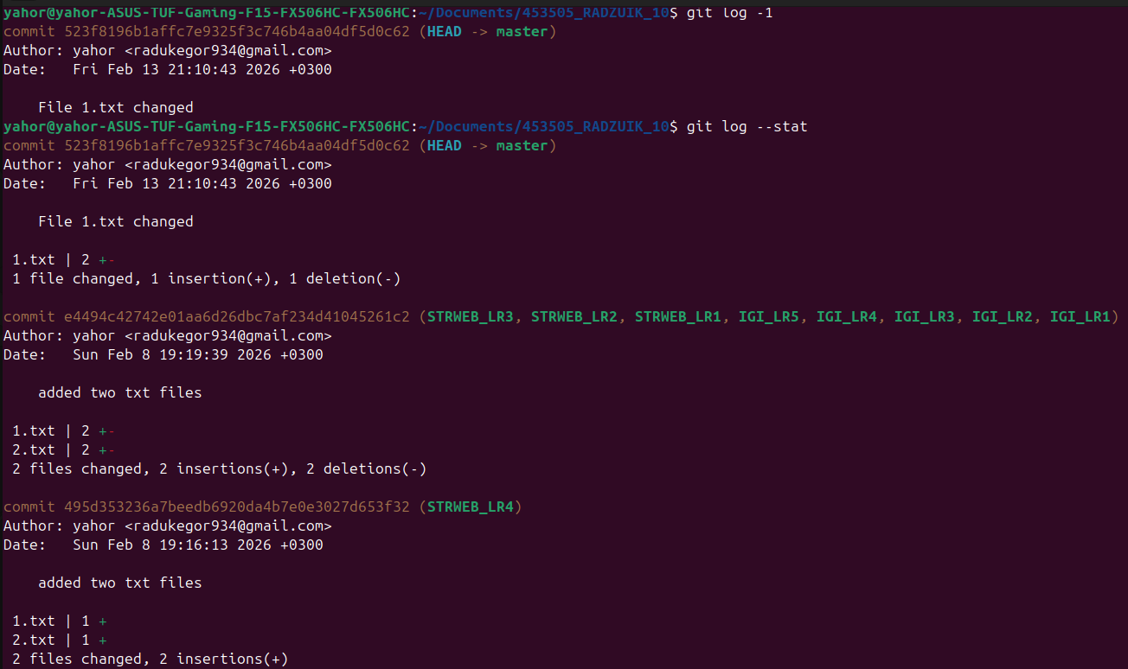
  - исследуйте флаги для git log: p , stat ,shortstat, name-only, name-status, relative-date, pretty, graph,

